**LES IDENTITES MULTIPLES DE LA PERSONNE**

Intro : l’**identité** d’une personne est composée de plusieurs éléments :

* une **identité légale**, qui permet d’identifier et de reconnaitre la personne aux yeux de tous et
* une **identité personnelle**, qui se construit au jour le jour par les choix qu’un individu peut faire.

**I L'IDENTITE LEGALE**

**A/ IDENTIFIER ET RECONNAITRE UNE PERSONNE**

* Comme le rappelle le **Code civil**, chaque individu se voit attribuer un **nom** et un **prénom** par ses parents dès sa naissance : c’est la **filiation**.



* Ces éléments, ainsi que la **nationalité**, le **sexe**, le **lieu** et la **date de naissance**, constituent l’**identité légale** de chacun.

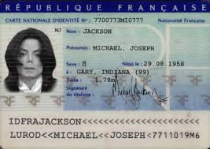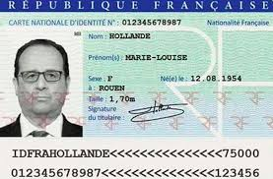

* Ces éléments sont **uniques** et **particuliers** à chaque individu, comme **l’empreinte digitale** notamment. Ceci fait de l’**usurpation d’identité** un grave délit sévèrement puni par la loi.

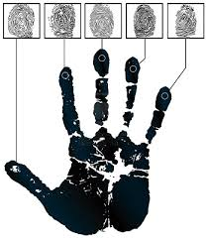

**B/ LA PROTECTION DE L'IDENTITE**

* L’identité légale permet d’**identifier** et de **reconnaitre** un individu aux yeux de tous, donc les éléments qui la composent sont **protégés par l’État**.
* Celui-ci valide et enregistre à la naissance cette identité légale sur des **papiers officiels** : registre d’état civil, carte d’identité, passeport…
* De même, l’**empreinte digitale** et une **photographie** sont désormais obligatoires pour obtenir un **passeport biométrique** et se déplacer dans le monde.

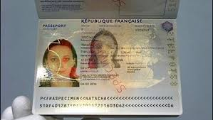

* Il est possible de **changer certains éléments de l'identité légale**, comme le nom ou la nationalité par exemple. Cependant, ces changements doivent suivre une **procédure officielle très stricte**. Le Code civil énonce par exemple que seules les personnes disposant « d’un intérêt légitime peuvent demander à changer de nom. […] Le changement de nom est autorisé par **décret** ».

**Remarque :** les « **sans papiers** » désignent les personnes qui ne possèdent pas les documents permettant de séjourner en France. Elles possèdent néanmoins une identité légale au sein de leur pays d’origine.



**II L'IDENTITE PERSONNELLE**

**A/ LA RICHESSE DE L'IDENTITE PERSONNELLE**

* Alors que l’identité légale est encadrée par des normes et enregistrée sur des papiers officiels, l’**identité personnelle** est **multiple** et **variée**.  
  Cependant, comme l’identité légale, elle reste **unique** et **particulière** à chaque individu.
* Elle est composée des différents éléments qui forment l’**environnement** d’un individu :
* la famille et les amis
* l’école
* les loisirs
* la culture
* les croyances religieuses
* le milieu professionnel…





* Ensemble, tous ces aspects forment l’identité personnelle, mais il faut rappeler qu’aucun d’eux ne suffit à définir un individu. **Résumer une personne** à son sexe, son âge ou ses convictions revient à faire preuve de **discrimination**.

**B/ UNE CONSTRUCTION AU JOUR LE JOUR**

* L’identité personnelle **s’enrichit chaque jour** des différents **choix** faits par un individu. Ces choix modifient le cours de sa vie et chaque nouvelle expérience permet de développer de **nouvelles facettes de sa personnalité**.



* Aujourd’hui, un nouveau type d’identité émerge et prend une place de plus en plus importante : **l’identité numérique**. Celle-ci contient des éléments propres à **l’identité légale** (nom, date et lieu de naissance, etc.) et à **l’identité personnelle** (goûts, opinions, etc.).

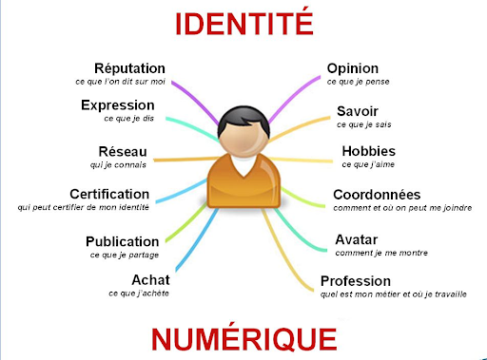

* Elle présente néanmoins des **risques** car elle peut être partagée et donc soumise aux **dangers de l’exposition sur Internet**. Si l’on n’y prend pas garde, des éléments personnels ou même confidentiels peuvent ainsi être récupérés puis **diffusés** à notre insu et à nos dépens.

**Conclusion (l’essentiel) :**

*L’identité d’un individu est à la fois :*

**1) Singulière** (elle est propre à chaque individu), ce qui permet de la définir et de la reconnaitre aux yeux de tous et dans le monde entier.

**2) Multiple**, car elle se compose d’aspects variés et illimités.

**3) Partagée**, car elle se construit au jour le jour au contact des autres.